作 者 推 荐

戴夫·古尔森（Dave Goulson）

作者简介：

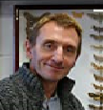
戴夫·古尔森（Dave Goulson）在牛津大学（Oxford University）学习生物学，现在是斯特林大学（University of Stirling）生物科学教授。在过去二十年间，他沉迷于研究黄蜂，并发表了超过250篇有关黄蜂研究的生物科学论文。2006年，他创建了黄蜂保护基金会（Bumblebee Conservation Trust），其开创性的保护工作使他赢得了2010年生物和生物技术研究理事会（the Biology and Biotechnology Research Council）颁发的文化遗产彩券基金最佳环境项目奖（Heritage Lottery Award for Best Environmental Project）和“年度社会创新人物”奖。同时，他还是《星期日泰晤士报》畅销书作者，他的作品《黄蜂的故事》（A STING IN THE TALE）入围了2013年塞缪·约翰逊奖（Samuel Johnson Prize），另一部作品《一位昆虫学家的草地探险》（A BUZZ IN THE MEADOW）简体中文版权已授权。

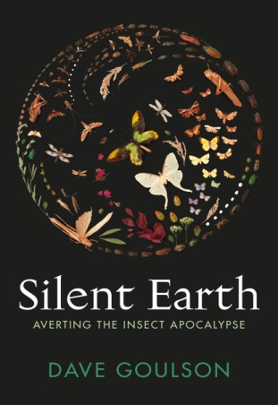
中文书名：《寂静的地球》
英文书名：SILENT EARTH
作 者：Dave Goulson
出 版 社：Cape
代理公司：PEW/ANA/Lauren
页 数：336页
出版时间：2021年9月
代理地区：中国大陆、台湾
审读资料：电子稿
类 型：科普
本书中文简体版已授权
推荐视频：
https://www.youtube.com/watch?v=qa7sshsQjRQ&t=76s
https://www.youtube.com/watch?v=6TS0L4D2nCQ&t=38s
Dave Goulson - YouTube

内容简介：

《寂静地球》将是戴夫·古尔森(Dave Goulson)第一本严格意义上的科普书，书中展现了他三十年来对全球昆虫种群的研究。

这本书的灵感来自于全世界昆虫数量灾难性下降的数据。正如戴夫在《纽约时报》上所说的，我们“正在走向生态大决战”，因为“如果我们失去了昆虫，那么一切都将崩溃”。

导致这种衰退的主要原因是滥用杀虫剂，因此本书的暂定名与雷切尔·卡森（Rachel Carson）的《寂静的春天》（SILENT SPRING）相似，后者在1962年出版后，导致全世界禁止使用滴滴涕(DDT)。在当时，这一禁令被证明是一个巨大的胜利，但具有讽刺意味的是，科学家们认为这场战役胜利了，并基本上停止了对随后几十年推出的新农药的研究。

奥尔加·哈金斯（Olga Huckins）的一封信促使雷切尔·卡森开始继续研究杀虫剂，因为哈金斯向卡森描述了在喷洒DDT杀蚊后的土地上，有野生鸟类死亡的情况。对戴夫来说，与哈金斯的信相对应的，也许是他在2015年收到的来自德国克雷菲尔德协会的电子邮件求助，邮件中描述了一群昆虫学家，27年来一直在监测他们在63个自然保护区收集的昆虫数据。

克雷菲尔德团队希望戴夫帮忙分析他们的数据，戴夫分析并得出了一个惊人的结论：他们的昆虫数量在整个时间跨度内减少了76%，其中夏季减少的最多，达到了82%。要知道，这还只是自然保护区的分析结果。

戴夫自己的研究也没有中断过，他一直在研究杀虫剂的影响，比如杀虫剂漂移到周围地区及其对非目标物种的影响，而且随着研究的深入，他越来越关注这个问题。事实上，他的工作和调研在促使欧盟禁止在整个欧共体内使用新烟碱类药物方面发挥了重要的作用：这是一次非常重要的胜利，但他也因此成为了农药公司打击的对象。

不过，不管是克雷菲尔德团队的研究，还是戴夫自己的工作，全世界都应该对此敲响警钟。在人类113种主要粮食作物中，约有83种是由野生昆虫授粉，一些农民，例如中国四川地区的果农，在当地的昆虫消失后，他们只能人工给作物授粉。

与此同时，全世界的媒体也都在关注这样的故事，比如影响全球蜜蜂群的蜂巢崩溃综合症，或者是北美著名的迁徙性蝴蝶——帝王蝶的数量急剧减少，仅加州帝王蝶的数量就从上世纪80年代的450万只下降到1997年的100万只，再到2017年的19.2万只，去年只剩下2万只。这样的故事还有很多，当然除了农药之外，也有很多其他原因。

但现在阻止这种情况还不算太晚，《寂静的地球》就是号角。

媒体评价：

对作者前作《传说中的蜂刺：我和大黄蜂的冒险》（A STING IN THE TALE: MY ADVENTURES WITH BUMBLEBEES）的评价：

“《传说中的蜂刺：我和大黄蜂的冒险》既是一部侦探小说，也是一部关于我们依赖的昆虫的揭示性研究。”
----《西雅图时报》

“《传说中的蜂刺》将回忆录和保护问题融为一体，从一个主题到另一个主题，非常像一只觅食的蜜蜂在寻找花朵。这本书给人的感觉温暖且令人愉快。我经常发现自己想放下书去观鸟和观蜂，去寻找古尔森所讨论的物种。”
----全国公共广播电台

“古尔森的热情在他讲述自己试图将短毛大黄蜂带回故乡英国时，熠熠生辉……他将干巴巴的材料转化成耀眼的智慧。”
----《纽约邮报》

“引人入胜，鼓舞人心。戴夫·古尔森是个和蔼可亲的叙述者，他教给我们很多关于昆虫生物学和昆虫保护方面的知识。”
----普利策奖入围者D.G.哈斯克尔，《看不见的森林》（The Forest Unseen）作者

“古尔森的个人风格贯穿始终……夹杂着引人入胜的观察、一种令人愉快的感觉，以及他对一个经常被人忽视的主题的不可否认的热情，适合呈现给那些躺在休闲扶手椅上的自然主义者欣赏。”
----《出版者周刊》

“你从不知道的关于大黄蜂的事情，来自一个充满激情又知识渊博的人……一部令人印象深刻的处女作……这是一本令人愉快的书，作者对自然世界充满热情，并且拥有与他人分享的恰到好处的触觉。”
----《科克斯书评》，星级评论

“吸收性强，信息量大……是一篇出色的关于自然的作品，也是对人类最珍爱的昆虫之一的赞美。”
----《书目杂志》

“古尔森与大黄蜂的历险记讲述了一个写作出色的自然学家的成长故事，让我们不仅了解了蜜蜂，也了解了生态系统和保护的情况，令人神往。”
----伯恩德·海因里希，《大黄蜂经济学》（Bumblebee Economics）
和《乌鸦的心灵》（Mind of the Raven）作者

“古尔森的书不仅信息量巨大，而且极具娱乐性：其轻松的感觉和持续的幽默感使前沿研究成为阅读的乐趣。对于任何对自然世界感兴趣的人来说，这是一本必不可少的读物。"
----《独立报》

“古尔森将热情与学术权威结合在一起，以恰当的比例解决了业余和专业养蜂人的问题。”
----《泰晤士报》

“古尔森有很多奇妙的生物故事可讲，还有他自己努力将短毛大黄蜂送回英国的故事。”
----《卫报》

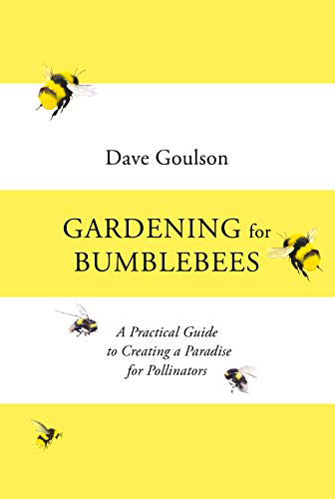
中文书名：《神奇的花园》
英文书名：GARDENING FOR BUMBLEBEES：A PRACTICAL GUIDE TO CREATING A PARADISE FOR POLLINATORY
作 者：Dave Goulson
出 版 社：Square Peg, Penguin UK
代理公司：PEW/ANA/Lauren
页 数：288页
出版时间：2021年4月
代理地区：中国大陆、台湾
审读资料：电子稿
类 型：科普
本书包含百张全彩照片。

内容简介：

英国已发现的大黄蜂有26种，而在全球范围，大黄蜂则有大约250种。大黄蜂是我们最重要的昆虫之一，这些出色的传粉者能够确保各种野花每年都会播种并再次开花，它们也为我们的蔬菜和水果作物授粉，给我们带来大丰收。随着我们的野生蜜蜂数量逐渐减少，这些可爱的生物比以往任何时候都更需要我们的照顾。《神奇的花园》（Gardening for Bumblebees）向你展示了我们如何为大黄蜂提供庇护所，使它们能够得到喂养、保持繁衍、壮大种群。

无论你拥有的空间是大是小，戴夫·古尔森（Dave Goulson）都会向你展示如何打造一个适合传粉者的天堂。在这本书中，你将学习哪些树木，灌木和花卉最适合大黄蜂传粉，如何创建一个完美的蜂巢和繁殖地点，以及最好的控制害虫的方法。《神奇的花园》将为园丁和养殖者带来相同的鼓励和激励，使他们的蜂群更好。

媒体评价：

“古尔森开始研究大黄蜂并不仅仅因为它们是重要的传粉者，更因为它们很迷人，它们的行为方式神秘有趣，而且非常可爱。”
----汉娜·罗斯菲尔德（Hannah Rosefield），《文学评论》（Literary Review）

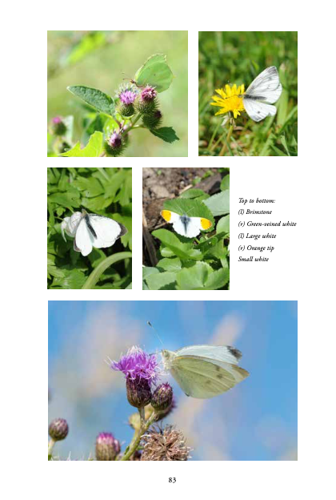
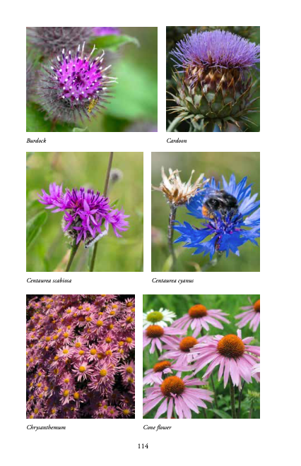
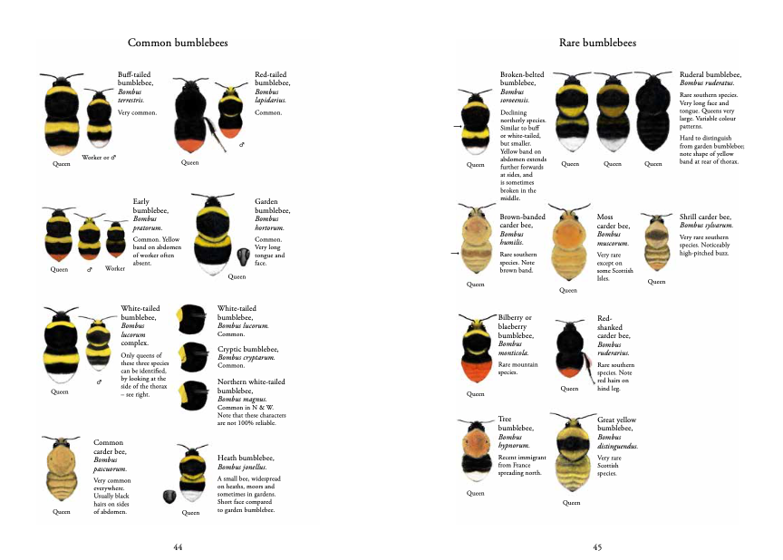

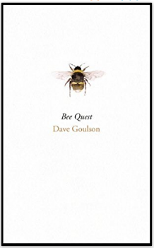
中文书名：《寻蜂》
英文书名：BEE QUEST
作 者：Dave Goulson
出 版 社：Jonathan Cape
代理公司：PEW/ANA/Lauren
页 数：272页
出版时间：2017年4月
代理地区：中国大陆、台湾
审读资料：电子稿，样书
类 型：科普
本书中文简体字版已授权

内容简介：

为了寻找世界上最“高深莫测”的蜜蜂，大卫·古尔森从索尔兹伯里的平原一路追寻至苏塞克斯的灌木丛，从波兰追寻至巴塔哥尼亚。无论是在赫布里底群岛寻找色彩荧黄的大黄蜂，还是在厄瓜多尔从李忠探索兰蜂的踪迹，大卫·古尔森的机智、幽默以及对自然深沉的热爱，都使得他成为一位最理想的探索旅伴。

但是，《寻蜂》一书最精彩的部分，当发生于发生在们所居住生活的地方周围，而不是在人迹罕至的野外——在自家眼皮子底下探寻最不为人知的蜜蜂隐匿之地：被废弃的工业园区里，欧冠螈在闲庭信步；在凯普堡（Knepp Castle）无人的庭院中，有多毛食草的塔姆沃思猪，还有被世人首次聆听到的夜莺之歌。

这是一本极为迷人的作品，他将会为你带来深刻的灵感——我们都是自然的一部分，我们为自然的未来肩负责任。大卫有科学的严谨，也有对自然和物种保护的热情，在这本书中，你将懂得，自然之美藏匿在令人出乎意料的角落之中，自然的美值得我们去悉心发现和珍稀。

媒体评价：

“这是一场探寻之旅，大卫·古尔森对大黄蜂非凡的热情，带领我们从巴塔哥尼亚游历至波兰，从厄瓜多尔到艾塞克斯……古尔森对世界珍惜蜜蜂的研究，让他开始了一场地理与智力的双重探索，将其对自然保护的热情，结合了有关大黄蜂的令人惊叹的真相。”
----《泰晤士报》（The Times）

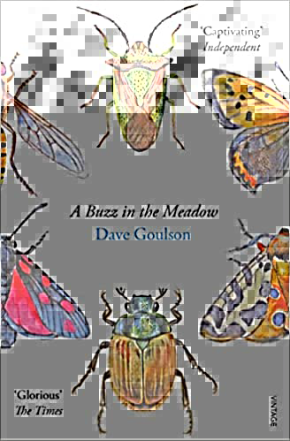
中文书名：《草地上的嗡嗡声》
英文书名：A BUZZ IN THE MEADOW
作 者：Dave Goulson
出 版 社：Jonathan Cape
代理公司：PEW/ANA/Lauren
页 数：288页
出版时间：2015年4月
代理地区：中国大陆、台湾
审读资料：电子稿
类 型：科普
中文简体字版曾授权， 版权回归
版权已授：英国、美国、丹麦、荷兰、法国、德国、波兰、西班牙、瑞典。

内容简介：

本书审视了法国一处的昆虫世界，以及这样一个昆虫世界对我们人类有多么重要。

2003年，戴夫·古尔森在法国乡村买下了一个废弃的农场，以及周围33英亩的草地。在过去的十年里，他为他心爱的大黄蜂和其他各种各样的昆虫创造了一个绝佳的繁衍生息的地方。

在这本书中，你将了解死亡之翼甲虫如何寻找它的伴侣、家蝇的重要性、为什么蝴蝶翅膀上有斑点，以及有关蜻蜓性、臭虫和黄蜂的各种事情。本书除了是有关昆虫的科普图书，也是一个警钟，敦促我们珍惜和保护地球上的一切生命形式。《草地上的嗡嗡声》（A Buzz in the Meadow）是对我们自然世界的一次迷人观察，也是对世界各地的自然爱好者的一次召唤。

媒体评价：

“本书极具娱乐性……其观点的雄辩与幽默魅力都十分吸引读者。”
----马克·考克（Mark Cocker），《星期日邮报》（Mail on Sunday）

“古尔森以极具感染力的热情写出了一本生动而重要的读物。”
----《星期日泰晤士报》（Sunday Times）

“21世纪人类的必读书目。”
----《新科学家》（New Scientist）

“关于昆虫对环境重要性的扣人心弦的报告。”
----《金融时报》（Financial Times）

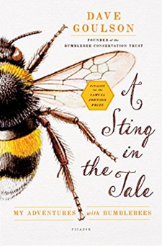
中文书名：《黄蜂传奇：我与大黄蜂的冒险之旅》
英文书名：A STING IN THE TALE: MY ADVENTURES WITH BUMBLEBEES
作 者：Dave Goulson
出 版 社：Picador
代理公司：PEW/ANA/Lauren
页 数：288页
出版时间：2014年4月
代理地区：中国大陆、台湾
审读资料：电子稿
类 型：科普
入围2006年塞缪尔·约翰逊奖（The Samuel Johnson Prize）决赛名单
BBC广播4台每周推荐书

内容简介：

大卫·古尔森自幼生活在英国什罗普郡的自然环境中，对野生动物无比迷恋，家中小动物多得仿佛一个迷你乐园。但在其中，蜜蜂，特别是黄蜂，一直是大卫的挚爱。

英国短毛大黄蜂曾经常见于肯特郡的湿地地区，而如今，这种蜜蜂在英国已经无处可寻。幸好在19世纪，机缘巧合之下有几对大黄蜂跟随船运被带至新西兰，并在那里生存繁衍。本书的一部分重要内容，就是大卫如何希望将大黄蜂重新带回它的本源之地，研究这种神秘动物的生活习惯、历史演变，以及如何保护这一物种的未来。

大卫是英国最受尊敬的环保科学家，也是大黄蜂保护基金会的创始人。他将大黄蜂的故事，与自己的热情和悉心研究结合到一起，讲述了大黄蜂生活的细枝末节，并讲述了集约农业对于自然的影响，以及如果人们持续这样的发展，未来将会有怎样潜在的自然威胁。

媒体评价：

“令人着迷且有所启发。大卫·古尔森是一位迷人温和的故事讲述者，他有太多关于昆虫的生物和保护的故事可以讲给我们听。”
----D.G.哈斯凯尔 (David George Haskell)《看不见的森林》（THE FOREST UNSEEN）作者

感谢您的阅读！
请将反馈信息发至：版权负责人
Email：Rights@nurnberg.com.cn
安德鲁·纳伯格联合国际有限公司北京代表处
北京市海淀区中关村大街甲59号中国人民大学文化大厦1705室, 邮编：100872
电话：010-82504106, 传真：010-82504200
公司网址：http://www.nurnberg.com.cn
书目下载：http://www.nurnberg.com.cn/booklist_zh/list.aspx
书讯浏览：http://www.nurnberg.com.cn/book/book.aspx
视频推荐：http://www.nurnberg.com.cn/video/video.aspx
豆瓣小站：http://site.douban.com/110577/
新浪微博：安德鲁纳伯格公司的微博_微博 (weibo.com)
微信订阅号：ANABJ2002

